

Deteção de Zabrus tenebroides no trigo com um drone comercial
FLIGHT RESOURCE CENTER

DSU RCSOO “Kiro Burnaz”


Índice
Table of Contents 1
1. SHORT DESCRIPTION 2
(UP 3000 CHARACTERS) 2
2. TARGET 2
3. SUBJECT AREA 2
4. TYPE 2
5. DRONE USED 2
6. DURATION 3
7. LEARNING OBJECTIVES 3
8. KEY COMPETENCES DEVELOPED 3
1. Communication and Languages 3
2. Mathematical, Scientific, Technical and Professional Skills 3
3. Digital Competences 3
4. Personal, Social and Professional Competences 3
5. Safety, Quality and Sustainability 4
6. Citizenship and Cultural Competence 4
7. Creativity, Problem-Solving and Entrepreneurship 4
8. Work-Based Learning and Workplace Integration 4
9. Prior Knowledge / Prerequisites 4
10. Lesson/Project Outline 4
Phase 1 – Introduction (Engage & Contextualize) 4
Phase 2 – Exploration (Investigate & Compare) 4
Phase 3 – Application (Hands-On Practice) 5
Phase 4 – Reflection & Consolidation (Present & Connect) 5
11. Assessment Criteria 5
12. Teaching Materials 5
13. External Resources 5
14. References 6

BREVE DESCRIÇÃO

Este projeto centra-se na deteção e monitorização da praga dos cereais Zabrus tenebroides em campos de trigo, utilizando um drone comercial (DJI Mini 4 Pro). Os alunos participam ativamente na identificação dos primeiros sintomas visuais dos danos causados pela praga, no mapeamento das zonas infestadas e na proposta de estratégias sustentáveis de gestão de pragas.

O projeto integra conhecimentos teóricos sobre a biologia e o ciclo de vida de Zabrus tenebroides com a análise prática de imagens de drone. Os alunos examinam sintomas característicos, incluindo danos nas folhas, redução da densidade da cultura e padrões irregulares no campo causados pela alimentação das larvas.

O projeto dá ênfase à deteção precoce, à agricultura de precisão e à gestão ambientalmente responsável de pragas, aplicando os alunos as suas conclusões para propor intervenções localizadas e estratégias de Proteção Integrada (IPM).

Através de atividades práticas, trabalho colaborativo em grupo e debates, os participantes desenvolvem competências-chave relevantes para a agricultura moderna, incluindo monitorização digital, interpretação de dados visuais, tomada de decisões crítica e aplicação dos princípios de IPM.

O projeto promove a produção sustentável de trigo, reduz a utilização de pesticidas através de medidas direcionadas e está alinhado com as normas agrícolas e ambientais da EU, proporcionando aos alunos compreensão teórica e experiência prática na proteção das culturas assistida por UAV.

PÚBLICO-ALVO
- 15
- 16
- 17
- 18
- Mais de 18

ÁREA DISCIPLINAR
- Agricultura
- Resposta a catástrofes
- Construção
- Gestão da água
- Proteção ambiental
- Outro

TIPO
- Plano de aula
- Projeto
- Atividade

DRONE UTILIZADO
- Drone personalizado
- Drone comercial (DJI)

DURAÇÃO
- 1 aula x 45 minutos
- 1 x aula de 60 minutos
- 1 x bloco de 90 minutos
- 2 x aulas de 45 minutos
- 2 x aulas de 60 minutos
- Sessão dupla (2 × 60 minutos) e trabalho de casa opcional baseado em projeto.

OBJETIVOS DE APRENDIZAGEM
Os alunos compreenderão a biologia, o ciclo de vida e o impacto de Zabrus tenebroides nas culturas de trigo e reconhecerão de que forma a alimentação das larvas afeta a saúde e o rendimento da cultura.
Os alunos identificarão sintomas visuais da infestação por Zabrus utilizando imagens RGB de drone e distinguirão as áreas de trigo infestadas das saudáveis.
Os alunos avaliarão a gravidade da infestação no campo e proporão estratégias de gestão adequadas, incluindo a aplicação localizada de inseticida ou medidas de Proteção Integrada (IPM), fundamentadas pela sua análise de dados.
Os alunos explicarão os benefícios da utilização de drones na monitorização de campos de trigo, incluindo a forma como as observações efetuadas por drones apoiam a agricultura sustentável, a agricultura de precisão e a tomada de decisões informadas sobre a gestão de pragas

COMPETÊNCIAS-CHAVE DESENVOLVIDAS

1. Comunicação e Línguas
- Competência de literacia (compreensão e produção de textos escritos/orais)
- Comunicação em contextos profissionais
- Competência multilingue

2. Competências Matemáticas, Científicas, Técnicas e Profissionais
- Competência matemática
- Competência científica, tecnológica e de engenharia (STEM)
- Competência numérica aplicada às tarefas profissionais
- Interpretação de informação técnica (manuais, diagramas, normas)
- Competências profissionais/técnicas
- Execução de tarefas práticas

3. Competências Digitais
- Competência digital (literacia digital geral)
- Utilização de ferramentas digitais em contexto de trabalho

4. Competências Pessoais, Sociais e Profissionais
- Competência pessoal, social e de aprender a aprender
- Trabalho em equipa e colaboração
- Autonomia e responsabilidade
- Ética profissional e comportamento profissional
- Adaptabilidade e flexibilidade
- Cooperação com supervisores e colegas

5. Segurança, Qualidade e Sustentabilidade
- Aplicação das normas de saúde e segurança (OHS/SST)
- Procedimentos de qualidade e normas no local de trabalho
- Consciência ambiental e de sustentabilidade

6. Cidadania e Competência Cultural
- Competência de cidadania
- Competência de sensibilidade e expressão culturais

7. Criatividade, Resolução de Problemas e Empreendedorismo
- Resolução de problemas e pensamento crítico
- Competência de empreendedorismo
- Iniciativa e criatividade
- Tomada de decisões em situações reais de trabalho

8. Aprendizagem em Contexto de Trabalho e Integração no Local de Trabalho
- Integração nas rotinas do local de trabalho
- Cumprimento de instruções e procedimentos profissionais
- Utilização de ferramentas, equipamentos e tecnologia

Esta lista de verificação combina as Competências Essenciais da EU para a Aprendizagem ao Longo da Vida com as competências fundamentais esperadas no Ensino e Formação Profissional europeu (VET).

Conhecimentos prévios / Pré-requisitos
Os alunos deverão possuir conhecimentos básicos sobre sistemas de produção agrícola, em particular sobre as fases de crescimento do trigo e os principais indicadores da saúde das plantas. Recomenda-se algum contacto prévio com pragas comuns dos cereais e sintomas típicos de stress biótico (por exemplo, danos nas folhas, redução da densidade da cultura ou desenvolvimento irregular do povoamento), embora não sejam necessários conhecimentos entomológicos aprofundados.
Espera-se que os alunos possuam literacia digital básica, incluindo a capacidade de interpretar informação visual, trabalhar com imagens e utilizar ferramentas digitais simples para a recolha de dados, observação e análise. A familiaridade com terminologia agrícola e conceitos de sustentabilidade (como a redução da utilização de pesticidas, a proteção dos ecossistemas e a gestão sustentável dos recursos) constitui uma vantagem.
Não é necessária experiência prévia na operação de drones. No entanto, os alunos deverão demonstrar conhecimento das regras de segurança, da utilização responsável da tecnologia e dos princípios de saúde e segurança no trabalho (OHS) relevantes para o trabalho de campo e os ambientes agrícolas.
Este projeto baseia-se nestas competências fundamentais, envolvendo os alunos na monitorização de culturas assistida por UAV, na análise prática de imagens de drone e na tomada de decisões em agricultura de precisão. Os alunos desenvolverão competências práticas na identificação de danos causados por pragas, no mapeamento de zonas infestadas e na proposta de estratégias de gestão sustentável, reforçando as competências digitais e profissionais relevantes para a agricultura moderna.

Estrutura da aula/projeto

Fase 1 – Introdução (Envolver e contextualizar)

Descrição:
Atividades planeadas: O professor apresenta a biologia e o ciclo de vida de Zabrus tenebroides, o seu impacto económico e a importância da deteção precoce.
Atividades do projeto: Os alunos debatem a importância da monitorização de pragas, da agricultura de precisão e das práticas ambientalmente responsáveis.
Objetivo: Os alunos compreendem o papel dos drones na monitorização das culturas e na gestão sustentável de pragas.
Fotografia/Diagrama:

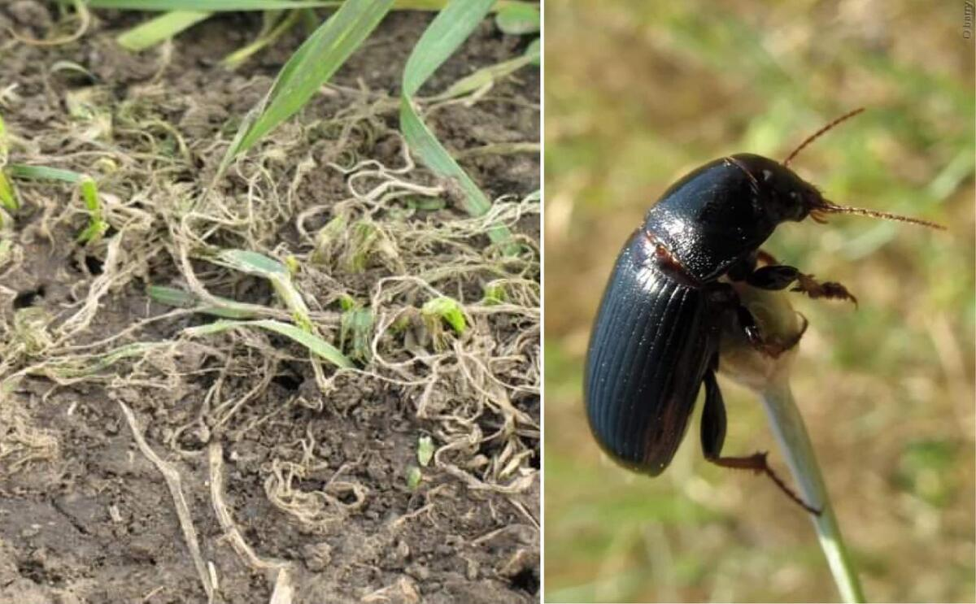
Questões orientadoras / Debate em turma:

Por que razão é importante a deteção precoce de Zabrus tenebroides?

Como podem os drones melhorar a monitorização de pragas em comparação com a prospeção no terreno?

Fase 2 – Exploração (Investigar e comparar)
Atividades planeadas:
- Analisar as imagens para identificar zonas saudáveis e infestadas.
- Debater os sintomas visuais dos danos causados pelas larvas, como o amarelecimento das folhas, as partes roídas, a redução da densidade da cultura e os padrões irregulares.
Atividades realizadas:
- Os alunos identificam as áreas afetadas nas imagens e documentam os sintomas da praga.
- Comparar zonas saudáveis e danificadas para compreender a variabilidade espacial e distinguir os danos causados por pragas de outros fatores de stress (por exemplo, deficiência de nutrientes, seca).
- Trabalhar em pequenos grupos para debater quais as áreas que parecem mais afetadas e propor intervenções preliminares para a proteção da cultura.
Objetivo:
- Desenvolver competências analíticas, raciocínio diagnóstico e a capacidade de interpretar dados visuais para a tomada de decisões práticas na proteção das culturas.
Vídeo:
KAKO ŽITNI BAULJAR UNIŠTAVA PŠENICU? MALA ŠKOLA RATARSTVA ; COMO É QUE O ESCARAVELHO-DOS-CEREAIS DESTRÓI AS CULTURAS?
Fotografia/Diagrama:

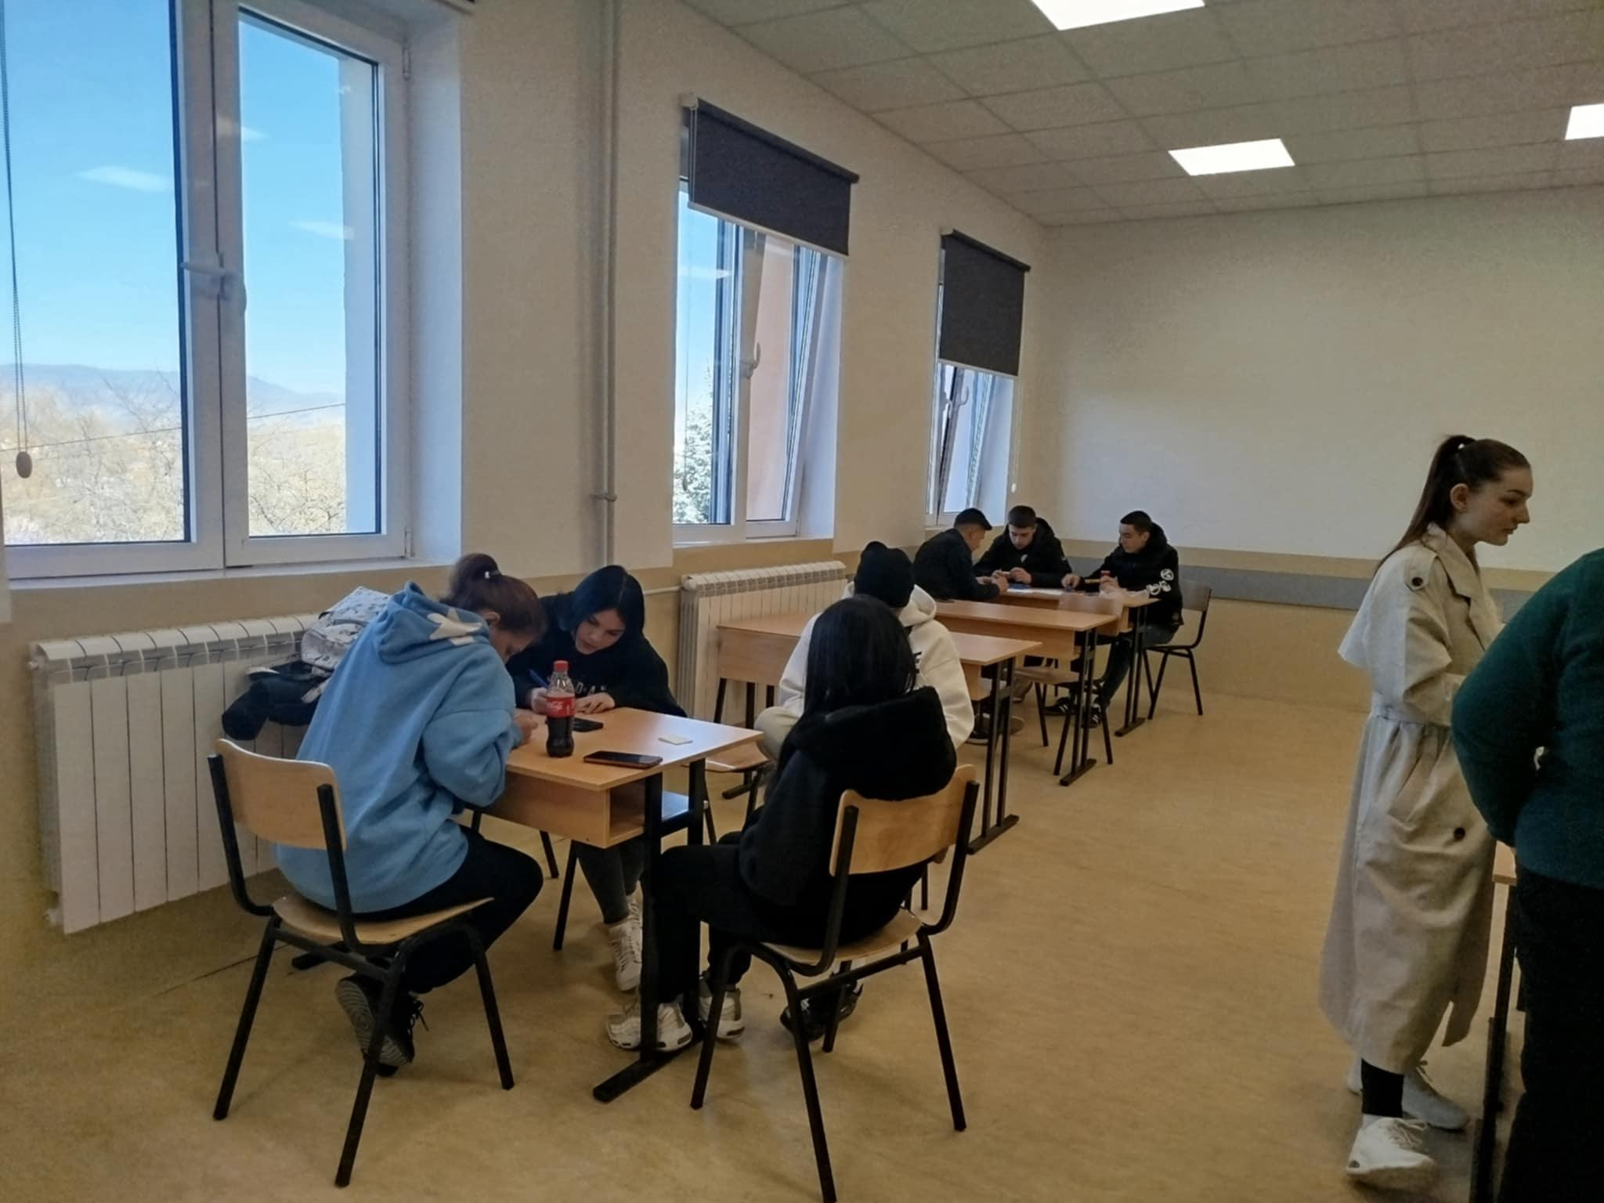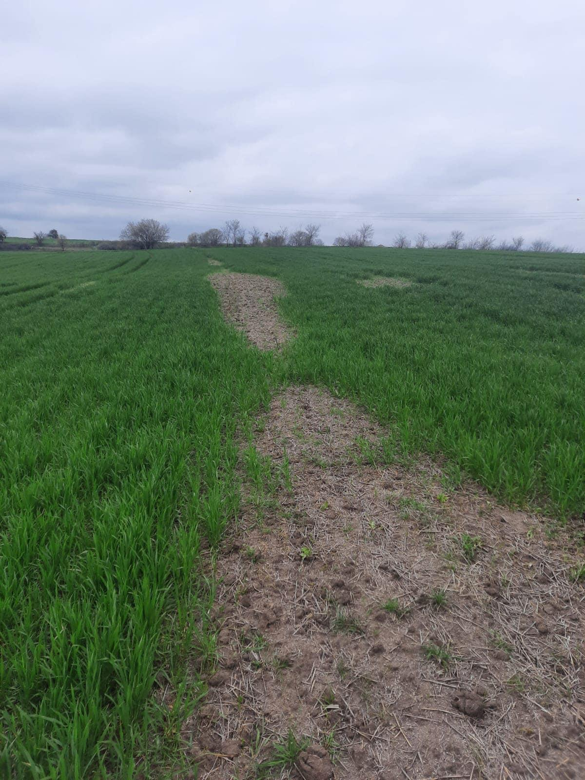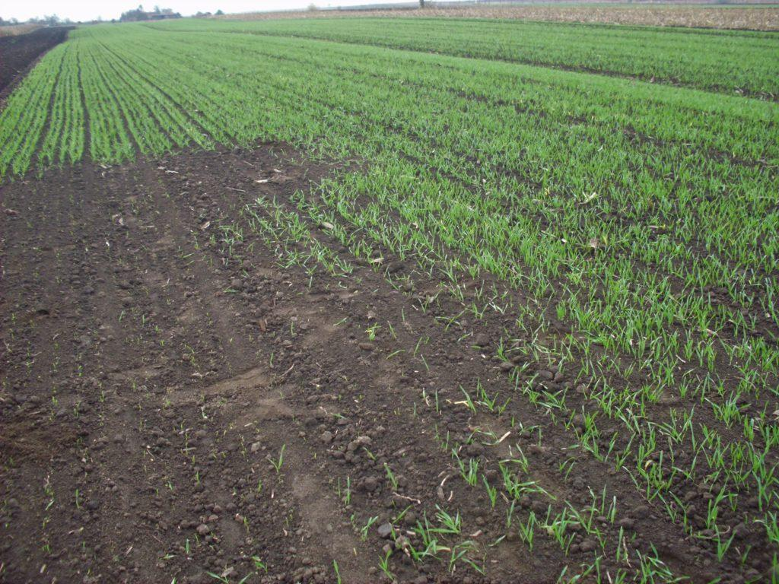

Questões orientadoras / Debate em turma:
Que padrões nas imagens indicam uma infestação por Zabrus tenebrioides?
Como podem os danos causados por pragas ser diferenciados de outros fatores de stress no trigo?
Por que razão é importante compreender a variabilidade espacial para a agricultura de precisão e as intervenções direcionadas?
Leitura breve ou infografia:
Infografia que apresenta o ciclo de vida de Zabrus tenebroides e os tipos de danos causados pelas larvas nas diferentes fases de crescimento.
Atividade de trabalho de grupo:
Pequenos grupos analisam as imagens da Internet e criam mapas preliminares das zonas infestadas.
Os grupos debatem possíveis intervenções localizadas e identificam as áreas que exigem monitorização ou tratamento adicionais.

Fase 3 – Aplicação (Prática)
Atividade prática:
Atividades planeadas: Os alunos
participam numa demonstração supervisionada com um drone ou analisam imagens de vídeo previamente gravadas na exploração agrícola da escola em novembro. São fornecidas instruções sobre a operação segura do drone, o registo de dados e a observação.
Atividades realizadas (exploração agrícola da escola, novembro):
- Os grupos criam mapas detalhados das áreas afetadas utilizando as imagens do drone.
- Avaliam a gravidade dos danos causados pela praga, documentam os sintomas visuais e propõem intervenções localizadas de IPM ou tratamentos com inseticidas.
- Os alunos visitam uma loja agrícola local para conhecer os produtos disponíveis para a proteção das culturas, a utilização correta de inseticidas, os tratamentos localizados e as opções ambientalmente responsáveis.
- Os grupos debatem e justificam as suas recomendações com base tanto nos dados do drone como nas informações obtidas na loja agrícola, considerando a saúde da cultura, o impacto ambiental e a sustentabilidade.
Objetivo: Os
alunos aplicam os conhecimentos teóricos a situações práticas, desenvolvem o pensamento crítico e competências analíticas e aprendem a tomar decisões informadas e ambientalmente responsáveis para a proteção das culturas, incluindo consultas com profissionais do setor agrícola para otimizar as intervenções de IPM.

Vídeo:
DJI_20251212111527_0076_D.MP4

Fase 4 – Reflexão e consolidação (Apresentar e relacionar)

Apresentações em grupo
Cada grupo de projeto apresenta as suas conclusões resultantes da análise das imagens do drone, incluindo:
- Zonas de infestação identificadas no campo de trigo
- Gravidade estimada dos danos causados por Zabrus tenebroides
- Estratégias de gestão propostas (intervenções localizadas ou medidas baseadas em IPM)

Debate em turma:
Os alunos e o formador debatem e comparam diferentes abordagens à gestão de pragas, como o tratamento químico localizado em comparação com estratégias de IPM. O debate salienta o impacto ambiental, a eficiência económica e a sustentabilidade a longo prazo de cada abordagem.
Atividade de reflexão:
Os alunos refletem sobre o papel da tecnologia de drones em:
Apoiar a agricultura sustentável e de precisãoProteger
o ambienteCumprir as políticas
agrícolas e ambientais da EUMelhorar a tomada de decisões
na proteção das culturas com base em dados reais

Critérios de avaliação
Questionários com perguntas fechadas ou abertas:
São utilizados questionários formativos e sumativos para avaliar a compreensão dos alunos sobre os principais conceitos relacionados com Zabrus tenebroides, os danos na cultura do trigo e a monitorização assistida por drones.
- Perguntas fechadas (escolha múltipla / verdadeiro–falso): Avaliam conhecimentos factuais, tais como:
  - Biologia e ciclo de vida de Zabrus tenebroides
  - Sintomas típicos de danos no trigo
  - Princípios básicos da captação de imagens RGB com drones
- Perguntas abertas: Exigem que os alunos expliquem relações de causa–efeito, por exemplo:
  - Como a alimentação das larvas conduz a uma redução visível da densidade da cultura
  - Porque é que a deteção precoce é crucial para proteger a produtividade
  - Como a monitorização por drone apoia a agricultura de precisão e a gestão sustentável de pragas

Instrumentos de autoavaliação para reflexão individual;

Os alunos preenchem listas de verificação estruturadas de autoavaliação ou breves relatórios de reflexão para avaliar o seu próprio progresso de aprendizagem.
A reflexão centra-se em:
- Compreensão da biologia das pragas
- Confiança na interpretação de imagens obtidas por drone
- Capacidade de propor medidas de controlo adequadas (aplicação localizada de inseticida ou soluções baseadas na proteção integrada)
- Sensibilização para a responsabilidade ambiental, a redução da utilização de pesticidas e a utilização de ferramentas digitais na agricultura sustentável

Protocolos de avaliação pelos pares para uma avaliação colaborativa:
Durante as atividades de grupo e as apresentações, os alunos realizam uma avaliação pelos pares utilizando critérios de avaliação predefinidos.
Os critérios incluem:
- Exatidão da identificação das pragas
- Clareza das explicações
- Interpretação correta das imagens obtidas por drone
- Trabalho em equipa e colaboração
- Justificação das estratégias de gestão propostas
O feedback dos pares promove o pensamento crítico, a comunicação profissional e a responsabilidade partilhada, refletindo os processos de tomada de decisão agrícola em contexto real

Portefólios com trabalhos selecionados ou documentação do processo de aprendizagem:
- Cada aluno ou grupo compila um portefólio de aprendizagem que documenta o processo e os resultados do projeto.
- O portefólio pode incluir:
  - Imagens obtidas por drone com anotações
  - Notas de observação
  - Breves relatórios sobre a gravidade da infestação
  - Resultados dos questionários
  - Registos reflexivos
- A avaliação centra-se em:
  - Compreensão teórica
  - Aplicação prática da monitorização por UAV
  - Qualidade, relevância e interpretação das imagens obtidas por drone
  - Capacidade de identificar zonas infestadas, aplicar o raciocínio analítico e justificar intervenções de proteção integrada
- É também dada atenção à operação segura e responsável do drone, de acordo com as orientações operacionais

Materiais didáticos

Resource | Link
DJI drone or recorded footage

Images of Zabrus damage

Insectarium

Book Wheat Diseases and Pests | www.e-ucebnici.mon.gov.mk/pdf/Болести%20и%20штетници%20кај%20поледелски%20култури.pdf
USB digital microscope

Recursos externos
Regulamentação da EU relativa a drones - https://www.easa.europa.eu
Orientações para a proteção integrada contra pragas

Resource | Link

Referências
- FAO (2022). Digital Agriculture and UAV Applications
- EASA. Drone Safety and Operations Guidelines
- Agricultural manuals on cereal pest management

